Инструкция для выполнения работ.
ВНИМАТЕЛЬНО ПРОЧИТАЙТЕ ТЕКСТ. ПИСЬМЕННО ОТВЕТЬТЕ НА ВОПРОСЫ. ОТВЕТЫ ЗАПИШИТЕ В ТЕТРАДЬ (НУЖНО ЗАВЕСТИ ОТДЕЛЬНУЮ ТЕТРАДЬ). ОТПРАВТЕ ОТСКАНИРОВАННУЮ (ИЛИ СФОТОГРАФИРОВАННУЮ) РАБОТУ НА ПОЧТУ ПРЕПОДАВАТЕЛЯ rev@apt29.ru
ПОСЛЕ ОКОНЧАНИЯ ДИСТАНЦИОННОГО ОБУЧЕНИЯ ТЕТРАДЬ СО ВСЕМИ ВЫПОЛНЕННЫМИ РАБОТАМИ НУЖНО БУДЕТ СДАТЬ ПРЕПОДАВАТЕЛЮ.

СРОК ВЫПОЛНЕНИЯ РАБОТЫ - 28.12

Инструкция для выполнения работ.
ВНИМАТЕЛЬНО ПРОЧИТАЙТЕ ТЕКСТ. ПИСЬМЕННО ОТВЕТЬТЕ НА ВОПРОСЫ. ОТВЕТЫ ЗАПИШИТЕ В ТЕТРАДЬ (НУЖНО ЗАВЕСТИ ОТДЕЛЬНУЮ ТЕТРАДЬ). ОТПРАВТЕ ОТСКАНИРОВАННУЮ (ИЛИ СФОТОГРАФИРОВАННУЮ) РАБОТУ НА ПОЧТУ ПРЕПОДАВАТЕЛЯ rev@apt29.ru
ПОСЛЕ ОКОНЧАНИЯ ДИСТАНЦИОННОГО ОБУЧЕНИЯ ТЕТРАДЬ СО ВСЕМИ ВЫПОЛНЕННЫМИ РАБОТАМИ НУЖНО БУДЕТ СДАТЬ ПРЕПОДАВАТЕЛЮ.

СРОК ВЫПОЛНЕНИЯ РАБОТЫ – ДО 20.11 (включительно).

Тема: Русь в конце X- начале XII веков.
Содержание и последовательность выполнения работы.
1. Выполнить записи в тетради.

РУСЬ В КОНЦЕ Х – НАЧАЛЕ ХII ВЕКА.
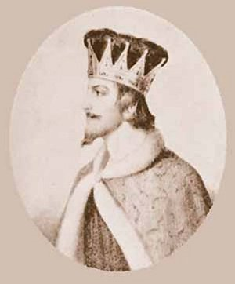 | 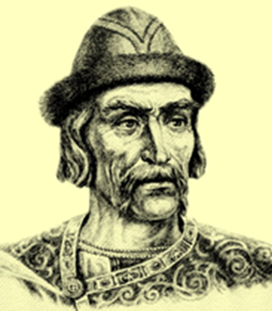 | 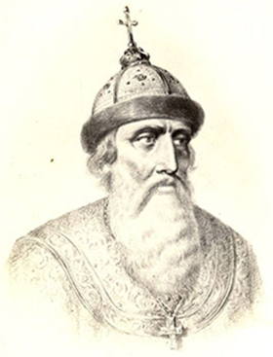
Святополк I Окаянный | Ярослав Мудрый | Владимир Мономах

1015-1019 –правление Святополка I Окаянного
1019 – 1054 – правление Ярослава Мудрого
1097 – съезд князей в Любече
1113- 1125 – правление Владимира Мономаха
30 гг ХII века – распад древнерусского государства
ЯРОСЛАВ МУДРЫЙ.
ВНУТРЕННЯЯ ПОЛИИКА | ВНЕШНЯЯ ПОЛИТИКА
Составил первый письменный свод законов – Русскую Правду. | 1036 – разбил печенегов под Киевом. Больше печенеги на Русь не совершали набеги.
Правил при помощи своих сыновей, которых назначал наместниками в крупнейшие земли. | 1041 – заключил союзный договор с польским королем.
Укрепил южные рубежи Руси. | 1043 – неудачное столкновение с Византией.  1046 – заключение с ней договора.

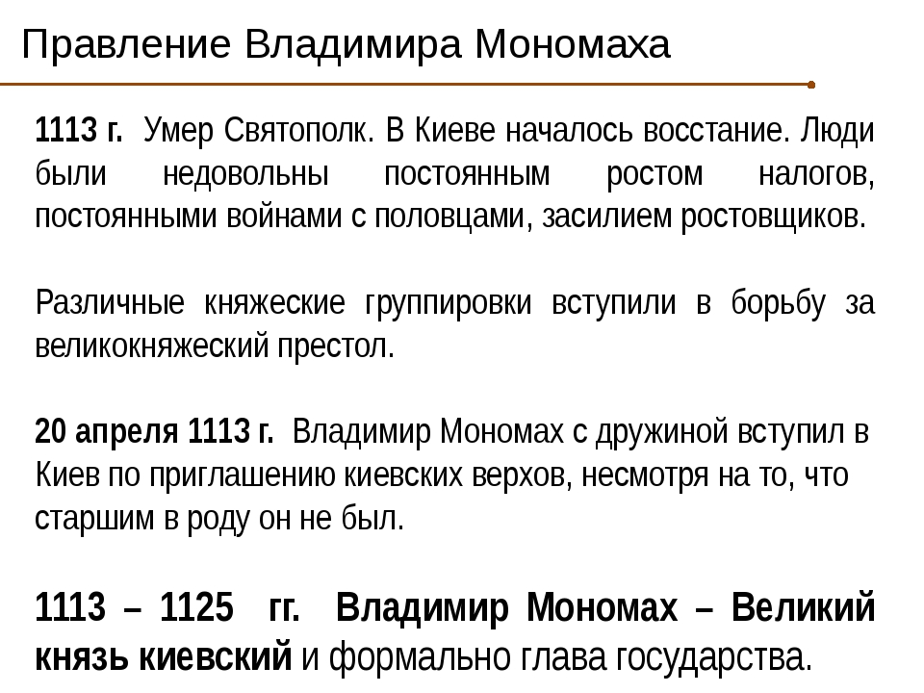
Основные вехи правления:
1. Временно восстановил единство Руси.
2. Успокоил волнения в Киеве, ввел новый устав, который облегчил положение закупов. При нём фактически было запрещено долговое рабство.
3. Нанес поражения половцам, заставив их прекратить набеги.
4. Автор «Поучения Владимира Мономаха».

